## Forma Manual

A análise era feita geralmente com uma quantidade de 200 ovos, entretanto quanto era feita a análise de um pote inteiro, onde os ovos se encontravam eram analisados de 1000 dos mesmo, sendo que era feita a contagem dos ovos, sem obter os dados como tamanho maior, menor e consequentemente a média da massa dos ovos e a média do volume.

| Contagem | Tempo | Quantidade de ovos |
| --- | --- | --- |
| 1 | 4 minutos e 46 segundos | 166 |
| 2 | 2 minutos e 07 segundos | 166 |

Com esses dados podemos pegar uma média do tempo, onde arredondamos 4min46s para 5min e 2min07s para 2min, se o pesquisador fosse analisar 1000 ovos, levando em conta que demora 5min para analisar 166, demoraria cerca de meia hora (30 minutos), já no segundo caso demoraria 12mim, se pegarmos o meio termo entre a primeira contagem e a segunda teriamos uma media de 18 minutos.

## Utilizando o Software de Visão Computacional

É preferível que não lote a imagem com os ovos, para que os mesmo não fiquem aglomerados, então uma média de 40 ovos por foto seria a desejável, com isso uma análise que além de contar a quantidade total de ovos pega suas dimensões para obter informações com a média do volume dos ovos, média de fecundidade e a média da massas dos ovos, faz todo esse processo em 5s, ou seja se pegarmos 40 ovos por imagem e queremos analisar 1000 ovos, todo o processo demoraria cerca de 1min38s a 2min.

| Foto | Quantidade De Ovos |
| --- | --- |
| Foto 1 | 11 |
| Foto 2 | 36 |
| Foto 3 | 29 |

Foto 1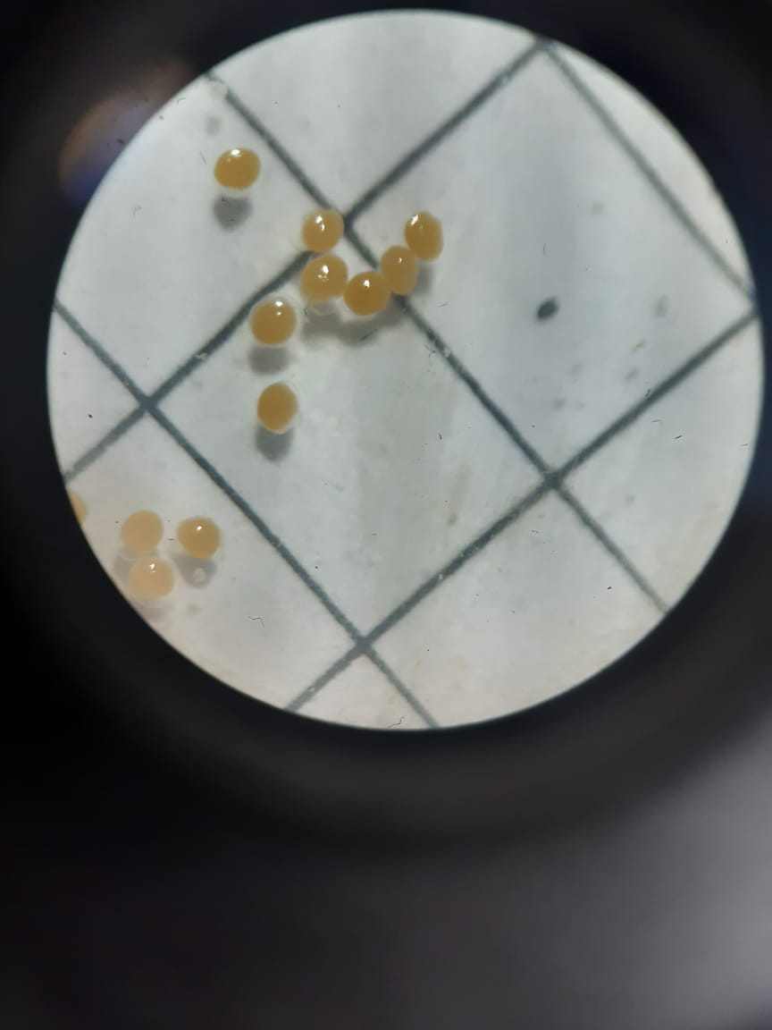

Foto 2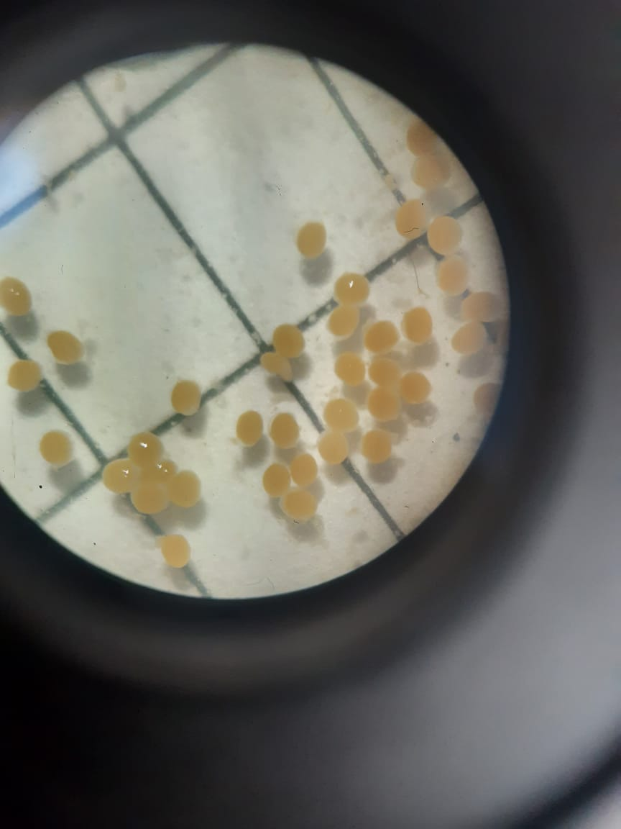

Foto 3

